Företagsekonomi och Entrepenörskap
Laboration 3

Kungliga Tekniska Högskolan
HE1201 HT21-1 Företagsekonomi och entreprenörskap

Laboration 3
Måndag 27 september 2021

1 Frågeställning
Frågeställningen som kommer besvaras är uppdelad i fyra delfrågor:
- Beskriv övergripande om företaget Digital Diabetes Analytics:

  - Vad är affärsidén (skapa produkt eller leverera tjänst)?
  - Hur marknadsförs idén och vilken är målgruppen?
  - Hur förhåller sig företaget till andra företag och eventuella konkurrenter?

- Hur påverkar det ett företags affärsmodell, affärsplanering och marknadsföring om ett företag som Cambio levererar huvudsakligen tjänster/lösningar till den offentliga sfären?

- Vilka förändringar behöver ett mindre svenskt bolag göra för att kunna vara konkurrenskraftigt gentemot andra internationella och globala jätteföretag?

- Beskriv Cambio affärsmodell med hjälp av Business Model Canvas:

  - Vad är affärsidén? (skapa kundnytta eller lösa ett behov)
  - Vilka är kunder i målgruppen och vilken är marknaden?
  - Hur skiljer sig erbjudandet från andra företag, eventuellt konkurrenter?
  - Vilka huvudtyper av inkomster och utgifter kan uppkomma?
  - Hur uppfylls ambitioner om hållbarhet eller företags samhällsansvar?

2 Teori

2.1 Terminologi

2.1.1 Affärsmodell/ Företagsmodell
En affärsmodell eller företagsmodell beskriver teoretiskt kretsloppet som utgör företagets verksamhet och värdeskapande. Ofta beskrivningar konceptuellt av delar och relationer mellan och inom delar på så sätt att affärslogiken kan beskrivas (Affärsmodell - vad är det och vad ska den innehålla? (Guide), 2021).

2.1.2 Affärsplanering
En affärsplanering eller affärsplan (eng. business plan) är en beskrivning av ett företag och hur det ska driva sin verksamhet – ofta långsiktigt – för att uppnå målsättningar och utveckla (för att sälja) en affärsidé genom att bedöma affärspotentialen/genomförbarheten och riskhanteringen.
Det finns inga regler som begränsar vad en affärsplan får och inte får innehålla, men emellertid finns typiska affärsplansmodeller i vilka det ingår bland annat bakgrundsinformation och en marknadsplan, som redovisar planeringsprocessen för hur företaget ska marknadsföras; hur företaget ska komma ut med erbjudanden som lockar nya kunder och samtidigt behåller befintliga sådana på kort och lång sikt (Affärsplan, 2021).

2.1.3 Marknadsföring
Marknadsföring (eng. marketing) är aktiviteter som bedrivs av en verksamhet för att nå ut med erbjudanden för att locka till sig potentiella nya kunder och samtidigt behålla sina befintliga kunder (Marknadsföring, 2021).

3 Metod
För att besvara frågeställningen användes informationssökning via nätet, där varje webbkälla granskades källkritiskt innan informationshämtningen. Fria encyklopedier, exempelvis Wikipedia, jämfördes med andra källor för att verifiera informationens trovärdighet. Valda källor redovisades sist i rapporten.

4 Resultat

4.1 Digital Diabetes Analytics – ett nytt, underlättande system för diabetiker
Det svenska företaget Digital Diabetes Analytics arbetar med att underlätta livet för personer med sjukdomen diabetes typ 1 och 2 (tidigare kallad sockersjuka) – nivån av socker, glukos, i blodet regleras inte som normalt – genom att utveckla ett tekniskt datainsamlingssystem för befintliga tekniska hjälpmedel.
Diabetes är en komplex – ställer höga krav på individens egenvård – men välstuderad sjukdom. Mot bakgrund av en förbättrad teknologi finns det nya blodsockermätare, inklusive avläsningssensorer, som gör kontinuerlig glukosmätning (CGM). Företaget har utvecklat ett system som automatiskt analyserar all data som erhålls av varje patients hälsodata, genererar tolkningar av den bakomliggande orsaken till avvikelser från normalvärdet och ger behandlingsrekommendationer (feedback) anpassade efter varje värde. Systemet är nedladdningsbart via applikationen OneTwoDiabetes, som kan hämtas och lätt användas med mobiltelefonen.
Jämfört med vanliga blodsockermätare – att sticka hål i fingret flera gånger om dagen är jobbigt – ger de nyare en bättre helhetsbild och bedömning samt ökad förståelse för varför blodsockret avviker som de gör i en given tidpunkt. Det nya systemet således både förenklar och optimerar patienters behandling på kort och lång sikt. OneTwoDiabetes riktar sig mot främst målgruppen diabetiker (för alla åldrar) (Digital Diabetes Analytics, u.d.).

4.2 Business Model Canvas - Cambio
En affärsplan eller Business Model Canvas är en sammanfattad och tydlig bild på hur ett företags verksamhet kommer fungera och se ut. Översiktligt redovisas komponenter i verksamheten som huvudsakliga i inkomsterkällor och utgifter.
Under denna rubrik så kommer ett exempel på en Business Model Canvas redovisas på företaget Cambio (Cambio, u.d.).
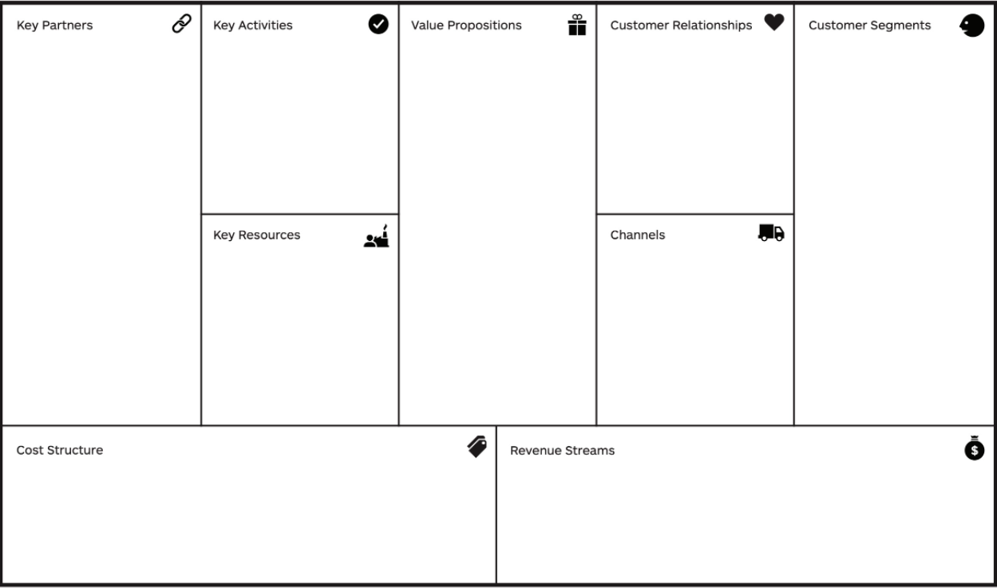
Exempelbild på hur en BMC kan se ut (Om Business Model Canvas, u.d.).

4.2.1 Key value Propositions
Genom att erbjuda till lösningar för sjukhus, e-hälsosystem, underhållsavtal av systemen samt konsulttjänster skapar Cambio värde.

4.2.2 Customer relationships
Långsiktiga samarbeten med kunder. Sjukhus och andra vårdgivare är den primära målgruppen. Samarbeten med kommuner och landsting är också viktigt för att driva verksamheten.

4.2.3 Customer segments
Då samhället blir allt mer digitaliserat kan smidigare lösningar för information och andra system skapas. Genom att också utveckla mjukvaran med kunderna och på så sätt skräddarsy den till deras behöv skapas långvariga kunder.

4.2.4 Channels
Produkten är inte fysisk och behöver därför inte transporteras.

4.2.5 Key partnerships
Samarbeten med sjukhus och andra vårdgivare för att utveckla produkterna. För att fortsätta skapa nya produkter kan systemutvecklare från konsultföretag underlätta.

4.2.6 Key activities
Marknadsföring för att skapa intresse och nya kunder. Bra personal för att utveckla och underhålla produkter och för kundkontakt. Samarbete med Bank-id och liknande legitimeringstjänster.

4.2.7 Key resources
Programmerare och designers till hemsidor och applikationer. Kunskap om sjukvårdsmiljön och arbetssätt. Smidig IT-support för att underhålla system och för att hålla god kundkontakt.

4.2.8 Cost structure
Cambios primära kostnad är personal och andra personalrelaterade kostnader. Därefter följer marknadsföring, kontorslokaler och resekostnader.

4.2.9 Revenue streams
Företaget har flera olika sätt att driva in intäkter. Försäljning av och underhåll av mjukvarusystem är den största inkomstkällan. Licens avgifter och konsultuppdrag till andra företag är också inkomstkällor (Sanolium AB interim report, April-June 2021, 2021) (Engwall, Anna, Bo, & Per, 2020).

5 Diskussion

5.1 Digital Diabetes Analytics mot omvärlden
Mot bakgrund av den stora mängd data som samlas in och analyseras är det krävande för vården att manuellt bedöma varje patients hälsodata och därefter ge återkoppling angående förslag till förbättring och reducering av eventuella avvikelser från normalvärdet. Att vården inte hinner med är ett problem – värdefull information kan inte tillvaratas.
Den omgivning i vilken företaget Digital Diabetes Analytics bedrivs omfattar i första hand sjukvården (globalt) för att underlätta egenvården för diabetiker men också indirekt att frigöra tid och resurser för vården. Det nya systemet, implementerat i applikationen OneTwoDiabetes, är således samhälleligt och ekonomiskt efterfrågat och i stora drag nödvändigt.
Å ena sidan är systemet innovativt och saknar därmed för tillfället konkurrens, men å andra sidan brister det i praktiskt avseende då det är beroende av att blodsockermätaren, inklusive motsvarande sensor, kontinuerligt kan läsa av blodsockernivån (CGM). Med andra ord är CGM-funktionen en förutsättning, vilket innebär att de företag som tillverkar mätarna och sensorerna själva är möjliga konkurrenter, förutsatt att de implementerar samma eller liknande system i deras egna produkter. I sådant fall skulle företaget Digital Diabetes Analytics möjligen bli utkonkurrerad. Det är trots allt blodsockermätaren som uppmärksammas snarare än ”vid-sidan-om”-applikationen OneTwoDiabetes.
Med tanke på att applikationen kan hämtas på mobiltelefonen (en smartphone) finns det många potentiella kunder internationellt som är intresserade men även då gäller samma krav att CGM-funktionen måste finnas. Den är inte bara lättåtkomlig (gratis) utan användarvänlig vilket bidrar till ökat intresse och fler användare i olika åldrar.
En annan möjlig konkurrent som starkt framträder inom vård och omsorg är det kända företaget Cambio, som strävar efter att främja patienthälsa genom att tillämpa innovativa digitala lösningar. Företaget utvecklar olika digitala system som samlar in, sammanställer och dokumenterar patienters hälsodata på ett säkert sätt – det är i princip samma arbete som Digital Diabetes Analytics utför. Båda företagen är lika i flera avseenden, med undantag av att Cambio strävar efter bredare samhällsnytta, vad gäller erbjudandet av produkter; till skillnad från Digital Diabetes Analytics, vars datainsamlingssystem riktar sig främst mot diabetiker, erbjuder Cambio, flera erbjudanden, till exempel Cambio Vårdlogistik (effektiv resurshantering och planering), Cambio COSMIC (journalsystem) och Cambio VIVA (system för bättre samarbete mellan olika verksamheter).

5.2 Effekt av att erbjuda produkter/tjänster till offentlig verksamhet på:

5.2.1 Affärsmodell (ex: Cambio)
Cambios affärsmodell bygger på att utveckla och sälja licenser till deras system, underhållsavtal av systemen samt produktrelaterade konsulttjänster. Jag ser inte hur den övergripande affärsmodellen skulle vara annorlunda om man istället erbjöd samma tjänster till exempelvis ett privat sjukhus. Ett sjukhus privat eller offentligt har i stort sett samma behov i form av tekniska och vårdlogistiska lösningar. Däremot om sjukhusen var privata kan det vara så att olika sjukvårdsapplikationer dvs andra system i olika delar av sjukvården är svårare att integrera med varandra eftersom sjukhusen är privata. I så fall skulle affärsmodellen bestå mer av att utveckla mer färdiga tjänster som inte behöver anpassas för att integrera andra system. På detta sätt behöver det inte nödvändigtvis vara.

5.2.2 Affärsplanering och Marknadsföring?(ex: Cambio)
Affärsplaneringen hos Cambio består av att (om man ser till Sverige) planera för att upphandla med Sveriges regioner samt implementera och integrera tjänsterna som upphandlats. Dvs affärsplanen består nu av att försöka skapa relationer med de regioner (nya kunder) som inte de har upphandlat med, att se till att nuvarande regioner (nuvarande kunder) är nöjda i form av att utveckla och integrera tekniken. Om man bytte ut regionerna mot privata företag skulle inte skillnaden vara så stor. Som sagt skulle det kunna vara svårare att kunna göra detta på samma skala om det vara olika företag som istället för olika regioner om vi antar att regionerna är i större grad partners än vad olika företag i samma situation skulle varit.

5.2.2 Marknadsföring (ex: Cambio)
På vilket sätt vill man marknadsföra en produkt/tjänst till ett privat kontra offentligt företag? I teorin är ett privat sjukhus vinstdrivna tillskillnad från ett offentligt. I det fallet är det viktigare att påpeka i sin marknadsföring effektiviteten produkten/tjänsten erbjuder till ett privat sjukhus, och viktigare att påpeka vad produkten/tjänsten erbjuder patienter och arbetare. Båda vill självklart vara effektivare och ge bättre vård, om man har tiden att presentera båda perspektiven vill man det. Det handlar mer om vilka perspektiv man bör prioritera i sin marknadsföring.

5.3 Åtgärder för att vara konkurrenskraftigt globalt (ex: Cambio)
För att vara ett konkurrenskraftigt företag globalt behöver man se till att affärsmodellen, affärsplaneringen och marknadsföringen är anpassad till de företag i de länder man vill erbjuda och sälja till.

5.3.1 Åtgärder i Affärsmodell
Det gäller att veta vad som är annorlunda. Genom att kolla på vad konkurrenter gör och genom att bygga relationer med kunderna man konkurrerar om genom att delta i aktiviteter kan man utvärdera sina kanaler, resurser, samarbetspartners och inkomstkällor, och om någon av dessa inte finns än, även skapa planer för hur de ska bli till. Cambio skulle exempelvis först och främst på ett eller annat sätt komma underfund med hur systemen som finns i ett land ser ut för att veta om deras system konkurrerar med dessa, både prismässigt och tekniskt. Sedan utifrån detta utvärdera sina produkter och uppskatta vad som krävs för att kunna konkurrera.

5.3.2 Åtgärder i Affärsplanering och Marknadsföring
Utifrån affärsmodellens nuvarande brister och möjligheter skapa en plan. Till en början skulle det för Cambio innebära att man 1: Skapar relationer med och förståelse för sjukhuset (kund) och dess nuvarande system (konkurrent). 2: Uppskattar vad det är man kan erbjuda sjukhus och vad det skulle kosta (Vad det kostar att konkurrera). 3: Erbjuda förslaget (marknadsföra). Detta skulle man kanske kunna göra på en global skala om man ser likheter mellan länder i deras behov.

6 Slutsats
Denna laborationsrapport har enligt den presenterade metoden besvarat de flesta ovanstående frågor; genom att till stor del erhålla information via söktjänster på nätet har delfråga $\left(1\right)$, $\left(3\right)$ och $\left(4\right)$ säkerligen besvarats efter diskussion och analys, medan delfråga $\left(2\right)$ var efter diskussion och informationssökning svårare att svara på. Det kan vara så att denna delfråga inte har något klart svar eller att svaren inte är lätta att hitta.

Referenser
Affärsmodell - vad är det och vad ska den innehålla? (Guide). (den 06 September 2021). Hämtat från Visma SPCS: https://vismaspcs.se/ditt-foretagande/starta-eget-foretag/formulera-din-affarside
Affärsplan. (den 11 Februari 2021). Hämtat från Wikipedia: https://sv.wikipedia.org/wiki/Aff%C3%A4rsplan
Cambio. (u.d.). Hämtat från Cambio: https://www.cambio.se/
Digital Diabetes Analytics. (u.d.). Hämtat från Digital Diabetes Analytics: https://www.ddanalytics.se/
Engwall, M., Anna, J., Bo, K., & Per, S. (2020). Modern industriell ekonomi Upplaga 2:2. Studentlitteratur.
Marknadsföring. (den 18 Juni 2021). Hämtat från Wikipedia: https://sv.wikipedia.org/wiki/Marknadsf%C3%B6ring
Om Business Model Canvas. (u.d.). Hämtat från Nystartad: https://www.nystartad.se/om-business-model-canvas/
(2021). Sanolium AB interim report, April-June 2021. Cambio. Hämtat från Cambio: https://www.cambio.se/wp-content/uploads/2021/08/Sanolium-AB-Interim-Report-Q2-2021.pdf

